Gemensamma anvisningar för TO och bokpublikationer

Innehåll
1 Inledning 4
1.1 Syfte och omfattning 4
2 Varnings- och upplysningstexter 5
2.1 Allmänt 5
2.2 Varning 5
2.3 OBSERVERA 6
2.4 Anmärkning 7
2.5 Skrivordning 7
2.6 Övriga upplysningstexter och referenser 7
2.7 Arbetsoperationer som kräver speciell utbildning och medicinsk kontroll 8
3 Skyddsinformation för personer och yttre miljö 9
3.1 Allmänt 9
3.2 Skyddssymbol 9
3.3 Skyddsinformationens innehåll 9
3.4 Skyddsinformationens utformning för specifika ämnen/produkter eller specifika typer av avfall 10
4 Moment och momentdragning 12
4.1 Omräkning av grundvärde 13
5 Oförstörande provning 14
6 Grafisk utformning 15
6.1 Allmänt 15
6.2 Typografi 15
6.3 Mallar 15
6.4 Text på manöverorgan och övrig text på materielen 15
6.5 Referenser 16
7 Layout 17
7.1 Allmänt 17
7.2 Pappersformat och -kvalitet 17
7.3 Marginaler 17
7.4 Sidhuvud, sidfot och satsyta 17
7.5 Tecken 18
7.6 Spaltbredd, kanttext och kantrubrik 18
8 Illustrationer 20
8.1 Allmänt 20
8.2 Illustrationen som informationsbärare 20
8.3 Regler och råd 20
9 Illustrationstyper 23
9.1 Allmänt 23
9.2 Verklighetsbeskrivande illustrationer 23
9.3 Scheman (Symbolbilder) 28
9.4 Regler och råd för schema 33
9.5 Diagram 35
9.6 Tabeller 37
10 Illustrationsexempel 39
10.1 Instruerande illustrationer 39
10.2 Framhävande bilder 40
10.3 Textteckningar 41
10.4 Presentationsteckningar 41
11 Språk 43
11.1 Allmänt 43
11.2 Språkvårdande institutioner 43
11.3 Disposition 43
11.4 Språkbehandling 45
12 Skrivregler 47
12.1 Avstavning 47
12.2 Förkortningar 47
12.3 Storheter, enheter, mätetal och matematiska uttryck 48
12.4 Sifferföljder 49
12.5 Index och exponent 50
12.6 Formler 50
13 Ändringsmarkeringar 51
13.1 Allmänna regler 51
13.2 Ändringsmarkeringar i materielförteckningar 52
14 Referenslitteratur 53

Inledning

Syfte och omfattning
Det här dokumentet innehåller anvisningar för:
- varnings- och upplysningstexter
- skyddsinformation
- språkbehandling
- skrivregler
- ändringsmarkeringar
- grafisk utformning
- illustrationer
Anvisningarna är gemensamma för TO och bokpublikationer.

Varnings- och upplysningstexter

Allmänt
I materielpublikationer, särskilt i direktiva publikationer, är det viktigt att läsaren informeras om risker.Varningstexter i form av:
- VARNING
- OBS (observera) upplysningstexter
- Anm (anmärkning) informationstexter
används därför för att informera om åtgärder för att undvika person-, materiel- och miljöskador.
Texterna ska skrivas på ett entydigt sätt och ha en enhetlig utformning. Det är viktigt att både läsare och skribent har samma tolkning av orden.
Riskfyllda arbeten kan förekomma i samband med till exempel:
- högspänning
- stor strömstyrka
- högt tryck
- hälso- och miljöfarliga produkter
- hög temperatur
- ammunition.
Planera och disponera varnings- och upplysningstexter så att det blir lätt att läsa och förstå.
Rekommendationen är att varnings- och upplysningstexter skrivs i anslutning till den text som beskriver ett arbetsmoment där det finns säkerhetsrisker. Varnings- och upplysningstexter kan även samlas i början av ett kapitel/datamodul. Dessa varnings- och upplysningstexter gäller då för hela kapitlet/datamodulen.

Varning
En varning ska fästa läsarens uppmärksamhet på de risker som kan finnas vid hantering av material, processer, metoder, procedurer samt på gränser eller restriktioner som måste följas. Det är för att undvika allvarliga person- och materielskador vid arbete.
VARNING ska placeras omedelbart före det arbetsmoment som innebär risk för personskada.
När VARNING och OBSERVERA kombineras ska alltid varningen komma först.
En varning får inte placeras sist på en sida och får inte delas på flera sidor.
Varningstext ska vara utformad enligt följande:
- Varning skrivs med versaler i fet stil i Arial eller motsvarande i 10 punkter överst i den röda ramen till vänster.Varningstexten skrivs med ett indrag på 2 mm med Times eller motsvarande stil i 11 punkter.
- Varningstexten ska ramas in och ramens ska ha fet stil och samma spaltbredd som löptexten och påverkas inte av eventuella textindrag.
- Efter ordet varning ska konsekvensen av risken beskrivas kort.
- Efter konsekvensen beskrivs åtgärden.
VARNING
Risk för person- och materielskada
Stödbenen ska vara nedfällda vid lastning och lossning av rullcontainrar och övrig utrustning.

Bild 1:1 Exempel på utformning av varningstext i bokpublikation
När flera varningar är placerade i följd ska texten i den första varningen vara skild från den text som kommer i varningen efter och behandla någonting helt annat än vad som sägs i den första varningen. Flera varningar i följd får inte numreras 1, 2, osv eftersom det lätt kan tolkas som en gradering.
Vid arbeten med spill av hälso- och miljöfarliga produkter, så ska ett uppskattat värde anges på hur mycket som normalt dräneras eller läcker när man utför arbetet. Om dräneringen eller läckningen omfattar mer än en liter ska varningstext föras in på dokumentets första sida.
När VARNING berör hantering av och spill med flygdrivmedel ska någon av följande två typer av varning användas. Den vanligaste typen är det första alternativet. Om varningen som ska införas i materielpublikation är riktad till värnpliktiga (t ex Speciell klargöringsinstruktion, SKI) används det andra alternativet.
VARNING
BRÄNSLESPILL
Se förebyggande skyddsföreskrifter i OSM kap 3
HANTERING AV BRANDFARLIG VÄTSKA OCH DRIVMEDEL
samt i säkerhetsdatablad.

VARNING
Undvik att få drivmedel på huden.
Misstänks drivmedelsspill ska bränslet samlas upp på lämpligt sätt och uppsamlingskärlen tömmas så snart som möjligt.

Öppen dränering av mer än 5 liter får inte ske inomhus.

Undvik inandning av drivmedelsångor.

Flygplansutrymmen med kvarvarande ångor ska luftas innan arbeten sätts igång. Om hälsofarliga drivmedelsångor fortfarande finns kvar i berörda utrymmen ska andningskydd användas.

Se OSM Kapitel 3 gällande detaljerade förebyggande skyddsinstruktioner vid hantering av brandfarlig vätska och drivmedel samt i säkerhetsdatablad.

Bild 1:2 Exempel på utformning av varningstext i bokpublikation som berör flygdrivmedel
När varningen berör arbete där man kommer i beröring med eller arbetar med syrgas (oxygen) eller syrgassystem (oxygensystem) ska följande varning användas:
VARNING
EXPLOSIONSRISK
Fett eller olja, med undtantag av smörjmedel 117, får inte komma i beröring med gängor eller anslutning et cetera i oxygensystemet.
Se AF FLYG 130-000103.
Bild 1:3 Exempel på utformning av varningstext i bokpublikation som berör syrgas (oxygen)
Förrådsbeteckning på hänvisningsdokumentation bör skrivas in när det finns, men då måste också läsaren ha tillgång till denna hänvisningsdokumentation.

OBSERVERA
Ett OBSERVERA ska uppmärksamma metoder, processer eller procedurer som måste utföras exakt för att undvika skador på materiel eller yttre miljö.
OBSERVERA ska placeras omedelbart före det arbetsmoment som innebär risk för materiel- eller yttre miljöskada.
OBSERVERA som gäller för ett helt dokument eller hela publikationer presenteras i början av dokumentet eller på en försättssida.
Ett OBSERVERA får inte placeras sist på en sida och får inte delas på flera sidor.
Flera OBSERVERA kan vara placerade efter varandra i följd. De får inte numreras 1, 2 osv, eftersom det lätt kan tolkas som en gradering.
Upplysningstexten OBSERVERA ska vara utformad enligt följande:
- OBSERVERA skrivs med versaler i fet stil i Arial eller motsvarande i 10 punkter överst i den orangea rutan. OBSERVERA-texten skrivs med ett indrag på 2,5 mm med Times eller motsvarande stil i 10 punkter.
- Rutan ska ha samma bredd som löptexten.
OBSERVERA
Se till att tryckluftsslangar och kopplingar är fria från fukt och skador innan de ansluts till verktyget.
Bild 1:4 Utformning av upplysningstext i bokpublikation

Anmärkning
Anmärkning, ANMÄRKNING, används för att utveckla texten, dra läsarens uppmärksamhet till speciell tilläggsinformation eller speciella arbetsmoment. Anmärkning som gäller för ett helt dokument skrivs som ”Anmärkning till läsaren”. ANMÄRKNING ska placeras före eller efter den text den relaterar till, beroende på sammanhanget.
ANMÄRKNING skrivs med versaler i fet stil i Arial eller motsvarande i 10 punkter överst i den gröna rutan. ANMÄRKNING-texten skrivs med ett indrag på 5 mm med Times eller motsvarande stil i 11 punkter.
Rutan ska ha samma bredd som löptexten.
Flera ANMÄRKNING kan vara placerade efter varandra i följd. De får dock inte numreras 1, 2, 3 osv, eftersom det lätt kan tolkas som en gradering. ANMÄRKNING ska vara utformad enligt följande exempel:
ANMÄRKNING
I denna instruktionsbok används benämning släpkärra för MXXX-XXXXXX MILJÖSKYUTRSLK.

Skrivordning
Om Varning(ar), Obs och Anm finns på försättssidor, ska de i första hand skrivas på separata blad. Om det inte är möjligt ska de alltid placeras i följande ordning:
- VARNING
- OBS
- Anm

Övriga upplysningstexter och referenser
Annan upplysningstext än OBS och Anm, som till exempel att visst textavsnitt endast gäller viss version av enhet, vissa individnummer eller att viss modifiering är införd etc, ska placeras först i berört avsnitt och inom parentes.
Inramning kan i undantagsfall vara motiverad för upplysningstext som till exempel för att uppmärksamma textavsnitt på bildsida.
Hänvisningar används bland annat för att belägga påståenden i text som läsaren själv kan kontrollera och hämta ytterligare information om. Det är också ett smidigt sätt att slippa skriva samma sak flera gånger i ett dokument.
Hänvisningar kan vara interna, inom text eller dokument, eller externa, utanför text eller dokument. Interna hänvisningar görs till benämning, rubrik, numrerad lista, tabell och bild. Tabeller och bilder anges enbart med nummer. Hänvisning får inte göras till sida i dokumentet. Externa hänvisningar ska undvikas. Om det ändå är lämpligt ska hänvisningen göras till dokumentets beteckning, publikation eller grupp av publikationer.
När hänvisningar används är det viktigt att:
- man gör det lätt för läsaren att hitta rätt uppgift
- de görs till text eller avsnitt som i sin tur inte innehåller hänvisning till annat avsnitt
- de finns tillgängliga för användaren
- de inte görs om texten omfattar mer än en halv A4-sida i det refererade dokumentet. Mindre textavsnitt arbetas in direkt i dokumentet. I slutet på ett inarbetat textavsnitt (från annat dokument) bör källan anges, t ex AF FLYG 130-000004.
- de blir korrekta om de ska följas upp på särskild blankett (signeringslista, mätprotokoll etc.)

Arbetsoperationer som kräver speciell utbildning och medicinsk kontroll
När vissa arbetsoperationer erfordrar personal med specialiserad utbildning ska det anges i dokumentet, det kan till exempel gälla oförstörande provning, OFP, som kräver certifiering eller särskild behörighet enligt Försvarsstandard, FSD”.
Vid arbete med vissa typer av hälsofarliga, kemiska ämnen och produkter där krav ställs på särskild utbildning eller medicinsk kontroll, ska det anges i dokumentet. För information om särskilda krav, se avsnitt "Skyddsinformationens utformning för specifika ämnen, produkter och avfall" och dokument ”Vägledning för texter gällande miljörisker" i Regelverk FMV Materielpublikationer.
De avsnitt som ska utföras av sådan personal markeras med lodrätt streckprickad linje vid sidan av aktuell text.
I en Teknisk order specificeras kravet på första sidan efter rubriken ”Särskilda uppgifter”. Här anges också benämning och beteckning på den kurs som krävs. Följande text kan utgöra exempel:
"Lodrätt streckprickad linje markerar de avsnitt som ska utföras av personal som har genomgått kurs nr xxxx. Se avsnitt 12.”
Alternativt anges att arbetet ska utföras av personal från industri eller av personal med specifik yrkeskompetens, till exempel plåtslagare eller svetsare.
I en bokpublikation kan ovanstående text anges på annan lämplig plats, till exempel under rubriken ”Allmänt”. ”

Skyddsinformation för personer och yttre miljö

Allmänt
När det vid arbete finns risk för personskador, materielskador eller miljöskador, ska lämpliga skyddsåtgärder tydligt anges i instruktionen.
Lämplig åtgärd ska skrivas i anslutning till berört avsnitt och placeras så att operatören tidigt ser vilka skyddsåtgärder som ska vidtas.
Exempel på riskfyllda arbeten är arbete med/vid:
- högspänning
- stor strömstyrka
- högt tryck
- hälso- och miljöfarliga produkter
- ammunition
- hög temperatur (t ex svetsning, lödning)
- explosiver.
Vid hantering som medför allvarliga hälso- eller yttre miljörisker ska varnings- och upplysningstexter användas. För mer information hänvisas till avsnitt Varnings- och upplysningstexter.

Skyddssymbol
Skyddssymbol, se bild nedan, ska sättas ut vid arbetstext om det finns någon annan fara utöver den som finns i själva arbetsoperationen. Speciellt gäller det här när information tas fram för soldater och sjömän, till exempel Speciell klargöringsinstruktion, SKI eller Allmän handhavandeinstruktion, AHI. Se även ”Riskzoner, luftintag och utlopp” i SKI JA37 kapitel 0 och ”Allmänna skyddsinstruktioner, Allmänt” i Ordnings- och skyddsinstruktioner för flygmaterieltjänsten, OSM, M7748-753031.
Exempel:

Bild 1:6 Skyddssymbol

Skyddsinformationens innehåll
Om publikationen beskriver hantering av farliga ämnen och kemiska produkter eller hantering som medför att farliga kemiska ämnen kan bildas (damm, rök, gaser etc) ska behovet av skyddsinformation för personer och yttre miljö bedömas och dokumenteras.
Skyddsinformationen kan behöva innehålla:
- Hänvisning till säkerhetsdatablad.
För registrerade produkter finns de i PRIO samt FMVs databas ”Säkerhetsdatablad”.
Tillgång till FMVs databas fås via MS520/E08. För produkter som ska nyanskaffas fås de direkt från leverantören.
- Hänvisning till särskild instruktion eller AF ALLM.
Om de finns för det farliga ämnet ska hänvisning göras. Hela beteckningen anges i hänvisningen, till exempel AF ALLM 910-000002B.
- Vilken personlig skyddsutrustning som krävs för arbetet.
För omfattning av personlig skyddsutrustning, se OSM, BVKF, SäkI G, Arbetsmiljöverkets författningssamling (AFS) och/eller aktuellt säkerhetsdatablad.
- Hur avfall från kemiska produkter ska hanteras, rester och spill.
Regler för detta finns i Avfallsförordningen SFS 2001:1063. Information finns även i säkerhetsdatablad.
- Hur avfall från elektriska eller elektroniska produkter ska hanteras.
Se Avfallsförordningen SFS 2001:1063.
- Reglerna i Arbetsmiljöverkets föreskrifter AFS 2000:3, Hygieniska gränsvärden och åtgärder mot luftföroreningar, och AFS 2000:4 Kemiska arbetsmiljörisker.
Om publikationen innehåller hantering av farliga ämnen och kemiska produkter, undantaget om till exempel små mängder smörjfett, smörjolja, låsvätska med flera används.
- Tillstånd eller dispens för att hantera de farliga ämnen/kemiska produkter som ingår i publikationen.

Skyddsinformationens utformning för specifika ämnen/produkter eller specifika typer av avfall
Särskilda krav finns om publikationen innehåller hantering av:
- härdplastprodukter
- upphettning av polyuretanprodukt (lack, lim, gjutmassa, fyllmassa etc av polyuretantyp)
- kompositdamm
- hantering som kan innebära bly-, kadmium-, asbest-, berylliumoxid, eller kvartsexponering
- elavfall.
Nedan följer förslag till text om publikationen innehåller hantering av ovanstående produkter. Observera att föreskrifternas giltighet och skapandet av nya föreskrifter behöver kontrolleras.

Härdplastprodukter | Hantering av härdplastprodukt ställer bland annat krav på särskild utbildning och medicinsk kontroll innan arbetet påbörjas. Gällande risker och regler för härdplastarbete, se AF ALLM 900-000006 och Arbetsmiljöverkets föreskrifter AFS 1996:4.
Upphettning av polyuretanprodukt | I samband med svetsning i polyuretanprodukter (altermativt lödning i polyuretanprodukter etcetera) kan isocyanater bildas. Arbetet ställer krav på utbildning om hälsorisker samt återkommande medicinsk kontroll. Arbetsplatsen ska ha mycket god ventilation (helst punktutsug). Andningskydd kan behövas (beakta gällande hygieniska gränsvärden för isocyanater). Beträffande risker med och regler för ”heta arbeten” och isocyanatexponering, se AF ALLM 900-000006 samt Arbetsmiljöverkets föreskrifter, AFS 1996:4.
Dammbildande hantering av kompositmaterial | Vid hantering som medför risk för inandning av glasfiber, kolfibrer eller andra fibrer från kompositmaterial ska Arbetsmiljöverkets föreskrifter AFS 1990:9 Syntetiska, oorganiska fibrer tillämpas.
Bly | Hantering av produkter som innehåller blyföreningar kan innebära risk för blyexponering. Vid tillräckligt omfattande s k ”blyarbete” ställs krav på medicinsk kontroll. Se Arbetsmiljöverkets föreskrifter AFS 1992:17.
Kadmium | Hantering av produkter eller material som innehåller kadmium kan medföra risk för kadmiumexponering. Krav på medicinsk kontroll vid tillräckligt omfattande ”kadmiumarbete”. Se Arbetsmiljöverkets föreskrifter AFS 2000:7.
Asbest | Hantering av asbest kan medföra risk för asbest-exponering. Vid tillräckligt omfattande hantering ställs krav på information, utbildning och medicinsk kontroll. Se Arbetsmiljöverkets föreskrifter AFS 1996:13. (Vissa ändringar finns i AFS 2000:26.)
Berylliumoxid | Hantering av detaljer som innehåller berylliumoxid kan medföra risk för berylliumoxid-exponering. AF ALLM 910-000002B ska tillämpas.
Kvarts | Hantering av kvarts kan medföra risk för kvarts-exponering. Krav på medicinsk kontroll vid tillräckligt omfattande hantering och exponering. Se Arbetsmiljöverkets föreskrifter AFS 1992:16.
Elavfall | Elavfall ska sorteras i en egen fraktion och sändas till en certifierad förbehandlare. Se Avfallsförordningen SFS 2001:1063.

Moment och momentdragning
Momentnyckel och åtdragningsmoment, som finns i exempelvis ritningar och speciella anvisningar, ska tas upp i respektive arbetsanvisning där man anger vilket åtdragningsmoment som momentnyckeln ska ställas in på. Beskrivning och uppgifter om momentnycklar inom Försvarsmakten finns i UF UHMAT 310-000101.
Det finns speciella momenttabeller för vissa flygplan och flygmotorer. Dessutom finns det allmänna momenttabeller för rörförskruvningar och spårskruvar, så kallade luckskruvar.
Om särskilt momentnyckelgrepp (förlängning) föreskrivs ska det inställda värdet vara uträknat med hänsyn till den förlängda momentarmen. Momentnyckelgreppet ska monteras till momentnyckeln i nyckelns ”förlängningsriktning”, se bilderna 1:7–1:9 nedan.
Om tveksamhet kan uppstå hur momentnyckelgreppet ska monteras, ska rätt montering anges i text eller med bild.
Momentnyckelns inställda värde ska följas av texten ”Inställt värde ger ett grundvärde av -- Nm (--- kpcm)”.
- Med en momentnyckels inställda värde menas det på momentnyckeln avläsbara momentvärdet.
- Med ett moments grundvärde menas det värde som anges i ritningsunderlag, tillverkningsunderlag, TO etcetera.
Hur man anger momentdragning visas i följande två exempel. Innehåller arbetet flera momentdragningar kan det vara lämpligare att momenten anges i en tabell.
Tabell 1:1 Yttre och intre lagring, mittre lagring
Ex 1 Yttre och inre lagring:
Ställ in momentnyckeln på 70–90 Nm (700–900 kpcm) och dra respektive mutter. Lås med saxpinnar. | Momentnyckel MT M3512-009021 Hylsgrepp 30 mm Saxpinne 1,8 mm
Mittre lagring:
Ställ in momentnyckel på 22–28 Nm (220–280 kpcm) och dra muttern. Inställt värde ger ett grundvärde av 25–35 Nm (250–350 kpcm). Lås med saxpinne. | Momentnyckel MT M3512-016011 Momentnyckelgrepp M6137-814910 Saxpinne 1,8 mm
Ex 2 Ställ in momentnyckeln på 12 Nm (125 kpcm) och dra förskruvningsmuttrarna. Inställt värde ger ett grundvärde av 15 Nm (150 kpcm). Lås med låstråd. | Momentnyckel MT M3512-016011 Momentnyckelgrepp M6137-818110 Låstråd MS 47 0,8 mm
I en del speciella momenttabeller rekommenderas ett visst åtdragningsmoment trots att man inte kan använda momentnyckel. Detta moment kallas anvisningsmoment och anges i text enligt följande:
- Dra skruvarna utan momentnyckel. Anvisningsmoment 4–6 Nm (40–60 kpcm).
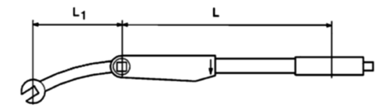
Bild 1:7 Krökt förlängningsnyckel

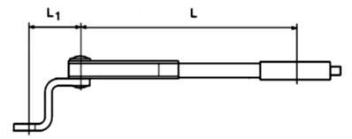
Bild 1:8 Fotnyckel som förlängning

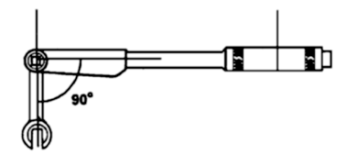
Bild 1:9 Ingen förlängning

Omräkning av grundvärde
Då förlängningsnycklar behöver användas tillsammans med momentnyckel, ska grundvärdet räknas om till inställt värde enligt följande:
M1 | = | (L x M) / (L1 + L) där
M | = | det moment (grundvärde) med vilket skruven eller muttern ska dras.
M1 | = | det moment (inställt värde) som ska ställas in på momentnyckeln.
L | = | momentnyckelns effektiva längd, beräknat från mitten av handtaget.
L1 | = | förlängningsnyckelns längd.
Sträckan L1 + L är det vinkelräta avståndet mellan kraftens verkningslinje, vilken går genom mitten av momentnyckelns handtag och momentpunkten, som ligger i centrum av nyckelgreppet på förlängningsnyckeln.

Oförstörande provning
För alla instruktioner som hänvisar till oförstörande provning, OFP ska remiss/yttrande skaffas med CSM Materialteknik, Linköping. Ansvarig skribent ska genomföra samrådet innan instruktionen sänds för fastställande.

Grafisk utformning

Allmänt
Med grafisk formgivning avses den fas i planeringen av en grafisk produkt, t ex en trycksak, då man bestämmer dess typografiska form, dvs hur rubriker, textytor och illustrationer ska placeras för att helheten ska bli lättläst och funktionellt men samtidigt estetiskt tilltalande.
Om utseendet är enhetligt underlättar det för läsaren som ska kunna känna igen exempelvis varningar som varningar och aldrig behöva tvivla på vad som avses, på grund av att den grafiska utformningen inte följer den fastlagda standarden. Med fastlagd standard avses såväl typsnitt som bildstorlekar, placering på sidan, rubriknivåer, textstycken, indrag etc.
I följande avsnitt behandlas de regler och anvisningar som är gemensamma för alla typer av FMVs materielpublikationer. Avsikten är dels att ge publikationerna en enhetlig form och utseende, dels att underlätta arbetet för alla berörda vid framtagning och produktion av materielpublikationer.
I de fall särskilda regler och anvisningar gäller för Tekniska Order eller Bokpublikation återfinns dokumenten Anvisningar för Tekniska order respektive Utformning av materielpublikationer.

Typografi
Med typografi menas dels en kommunikationsprocess som använder tryckning som medium dels själva den grafiska presentationen av text och bild i en trycksak. Numera innefattas typografi i begreppet grafisk formgivning vilket innebär allt från val av pappersformat, marginaler som ger en satsyta samt placeringen av illustrationer etc. Vidare innefattas typografins uttrycksmedel främst val av typsnitt (teckenstorlek eller grad), radlängd (satsbredd) och radavstånd (kägel), rubrikstege, ornament samt färg och material för produkten. Valet av dessa ger den grafiska produkten en layout.
Ett ideal för god typografi anses vara att den så smidigt och så omärkligt som möjligt ska förmedla text och bild och tydliggöra den för läsaren. Gängse riktlinjer för typografisk gestaltning är baserade på historiska konventioner, ofta ända från medeltidens handskrifter, t ex marginaljusterad text och tillriktade bokstavsmellanrum, och insikt i hur den mänskliga läsprocessen går till. En rad i löpande text bör exempelvis inte vara längre än cirka 60 tecken och inte kortare än 40 tecken.

Mallar
De typografiska reglerna för FMVs materielpublikationer är hårt standardiserade och gäller för alla typer av dokument. Typografistandarden ger således inte särskilt stort utrymme för individuella lösningar på layout eller val av fonter etc.
För vissa typer av dokument tillhandahåller FMV:VO Logistik (FMV:Log TI/FBe) mallar som underlättar för skribenterna att följa de uppsatta reglerna och anvisningarna. En dokumentmall innehåller färdiga inställningar för sidhuvud och sidfot och ytterligare ett antal komponenter som hämtas vid behov.
Det är viktigt att mallarna följs och att komponenterna utnyttjas på rätt sätt för att layouten ska bli korrekt samt att de datoriserade dokumentsystemen ska fungera i framtiden.

Text på manöverorgan och övrig text på materielen
När benämningar på manöverorgan eller övrig text på materielen nämns i TO och bokpublikationer ska de skrivas på samma sätt som de är skrivna på utrustningen, dvs om de är märkta med versaler (stora bokstäver) skrivs de med versaler. Det är lämpligt att skriva med s k kapitäler med 2 p mindre stil än brödtexten.
Så här ser texten ut om den är skriven med versaler och samma teckengrad som brödtexten: LJUSSTYRKA.
Så här ser samma text ut om den är skriven med 2 p mindre stil: LJUSSTYRKA Det grafiska helhetsintrycket blir bättre.

Referenser
Rubriker bör numreras ner till rubriknivå 5 för att underlätta referenser i och mellan olika bokpublikationer och TOn. Vid referens till ett visst avsnitt inom en materielpublikation kan hänvisningen skrivas som: ”se flik 3, avsnitt 2.2. Konstruktion och funktion”. Vid referens till ett visst moment i ett avsnitt skrivs referens som: ”se flik 4, avsnitt 2.4.1. Rengöring, moment 3”.
Vid referens till ett avsnitt i en annan materielpublikation ska referensen skrivas som: ”se MF HKP10 33-Ä105, avsnitt 2.4.1. Reparation, moment 3” eller: ”se INSTRUKTIONSBOK 1 15,5CM BANDKANON 1C, INLEDNING, avsnitt 4.2.1. Koppling till dragfordon, moment 3”. Även förrådsbeteckning bör anges vid referens till annan dokumentation.

Layout

Allmänt
Med layout menas dels en skiss som visar placering av rubriker, texter, bilder, illustrationer etc, dels själva verksamheten (arbeta med layout) och resultatet.

Pappersformat och -kvalitet
Formatbeteckningar anger form och storlek på papper, böcker och andra trycksaker. Formatbeteckningar finns även för pärmar, kapslar och dylikt. Internationellt används en ISO-standard som föreskriver standardformaten A, B och C.
A-serien används för blanketter, dokument, brevpapper etc. B-serien och C-serien används för pärmar och kuvert.
För läroböcker och tidskrifter finns i Sverige ett SIS-standardformat, som dock av estetiska skäl sällan används för andra typer av böcker.
För FMVs materielpublikationer används A-seriens papper som har höjdformat, dvs höjden är större än bredden. Normalt format är A4, dvs 210 x 297 mm. Undantagsvis får komplettering göras med format A3L (A3-format som är liggande) som då bigas (viks) till format A4. Detta kan till exempel gälla scheman. A3-format placeras med fördel sist i dokumentet. Vissa publikationer produceras med format A5. Exempel på detta är de operatörsinstruktioner för underhållsarbeten som används i trånga utrymmen till exempel i flygplankabin. Scheman, ritningar etc som ofta läses tillsammans med texten i instruktionen bör tas fram på A3L och förses med blanksida till vänster så att schemat (motsv) kan vikas ut utanför övriga instruktioner.
Vilka pappersformat som ska användas för de olika publikationstyperna framgår av reglerna för respektive publikation i dokumenten Anvisningar för Tekniska order respektive Utformning av materielpublikationer.
Vilken papperskvalitet som ska användas för de olika publikationstyperna bestäms av FMV:Log TI/FBe.

Marginaler
Ett dokument i en publikation förses alltid med topp-, botten- och yttermarginaler. Formaten på dessa marginaler är något olika för olika materielpublikationer och framgår av detaljreglerna för de olika publikationstyperna i dokumenten Anvisningar för Tekniska order respektive Utformning av materielpublikationer.

Sidhuvud, sidfot och satsyta
Dokumentets sidhuvud innehåller uppgifter för identifiering av ett dokument, dvs vilken publikation det tillhör, dokumentets egen benämning och beteckning samt utgåva eller datum och sidnummer.
Dokumentets sidfot innehåller i förekommande fall eventuella kompletterande uppgifter om dokumentet eller uppgift om giltighet.
Sidhuvud och sidfot kan avskiljas från övrig text med ett heldraget streck mellan dokumentets yttermarginaler.
Alla FMVs materielpublikationer som produceras med lösblad ska alltid förses med sidhuvud och i vissa fall med sidfot.
Detaljerade regler för sidhuvud och sidfot för FMVs olika materielpublikationstyper framgår av detaljreglerna i dokumenten Anvisningar för Tekniska order respektive Utformning av materielpublikationer.
Med satsyta menas den yta som finns mellan dokumentets marginaler eller mellan sidhuvud, sidfot och yttermarginaler. Satsytan är således den rektangulära delen av dokumentet som ska användas för texter, tabeller, illustrationer etc.

Tecken

Typografiska mått
Med typografiska mått menas standardiserade måttenheter inom grafisk textbehandling gällande typografiskt material, teckenstorlekar, radavstånd etc.

Text
Text i materielpublikationer består av rubriker och brödtext. Brödtext benämns den vanligaste typen av löpande text.

Teckensnitt och -storlek
De teckensnitt som får användas är Times (eller liknande, t ex Times New Roman) och Helvetica (eller liknande, t ex Arial).
Teckensnittet Helvetica ingår i teckenfamiljen linjärer. De är lämpliga framför allt i rubriker, men kan användas även som brödtext, främst om texten är förhållandevis kort. Kännetecknande för linjärer är att de saknar schatteringar samt är uppbyggda av staplar, cirklar och halvcirklar.
Teckensnittet Times tillhör teckenfamiljen realer. Times kan med stor fördel blandas med Helvetica. Det är då lämpligt att rubriker skrivs med teckensnittet Helvetica och brödtexten med Times.
Varianter på teckensnitt får göras exempelvis då texter behöver förstärkas och i rubriker på olika nivåer. Tillåtna varianter är fet och kursiv stil.
Observera dock att det finns fastställda regler även för detta. Fet stil ska alltid användas i exempelvis VARNING och OBS. Kursiv stil används för bild- och tabellrubriker samt för citat ur lag- och författningstexter (Försvarsmaktens egna) eller fet kursiv stil (annan författningstext, t ex myndighetsföreskrift) och i övrigt enligt detaljregler för de olika typerna av publikationer.
Detaljerade regler för vilka teckensnitt och -storlekar som ska användas för rubrik- och brödtext i olika typer av FMVs materielpublikationer framgår av reglerna i dokumenten Anvisningar för Tekniska order respektive Utformning av materielpublikationer.

Spaltbredd, kanttext och kantrubrik
En del av layouten i ett dokument utgörs av spaltbredden. Vanligtvis indelas satsytans breddformat i fyra delar. Därmed möjliggörs ett antal varianter för spaltbredd, t ex fullspalt, 3/4-spalt eller 2-spalt.
Enligt vetenskapliga undersökningar är den korrekta utformningen av underhållsdokument det som innehåller cirka 60 tecken per rad. Just denna medvetenhet nyttjas ofta i tekniska sammanhang. Det underlättar läsningen och bidrar till en säkrare läsning. Vidare bör texten inte innehålla element som orsakar avbrott i läsningen, t ex referenser och förkortningar.
Just detta faktum medför att 3/4-spaltbredd utgör en bra lösning. Layouten kan då göras asymmetrisk med rubrikerna skrivna i jämn vänsterkant och texten i enspalt förskjuten åt höger eller med rubriker och text i jämn vänsterkant. I båda fallen skapas möjlighet till så kallad kanttext som kan nyttjas till att ange tilläggsinformation till läsaren, t ex verktyg, referenser, materiel.
FMVs materielpublikationer har en hårt styrd layout vad avser spaltbredd, där skribenten styrs av mallar för de olika dokumenttyperna. Vilka spaltbredder som gäller för olika typer av materielpublikationer framgår av dokumenten Anvisningar för Tekniska order respektive Utformning av materielpublikationer.

Illustrationer

Allmänt
Val av illustrationstyp är beroende av vilken information som ska framgå av illustrationen. Generellt gäller att olika typer av streckteckningar är att föredra framför halvtonsbilder från produktionsteknisk synpunkt.
Det är viktigt att känna till att illustrationernas placering ofta påverkas av ombrytningssystemet. Detta innebär att illustration och tillhörande text inte alltid kommer att hamna på samma uppslag som skribenten planerat.
Om materielpublikationen är tänkt att tryckas ska färgbilder undvikas om de inte tillför materielpublikationen ett extra stort värde i förhållande till kostnaden.
Illustrationerna ska placeras så att de finns på samma sida eller uppslag som den förklarande texten så långt detta är möjligt.

Illustrationen som informationsbärare
Huvudmålet med all information är att den på ett riktigt sätt ska nå fram till mottagaren. Illustrationen är härvid ett bra hjälpmedel. Den har blivit den stora informationsbäraren i en tid när informationsutbudet bara ökar. Fördelen med en illustration är att den förmår överföra ett meddelande eller en idé mycket snabbare och mer direkt än ord. En lämplig kombination av text och illustration bidrar dessutom verksamt till inlärning och hågkomst. Nedan ges några exempel på situationer där illustrationer är ett verksamt hjälpmedel:
- Texten är svår att förstå. Illustrationerna underlättar för både författaren och läsaren, därför att de sätter fantasin i rörelse.
- Texten är abstrakt och kan göras konkret med illustrationer. Det finns tillfällen när text förvirrar, men illustration förklarar.
- Texten är viktig. Illustrationerna väcker och aktiverar läsaren.
- Texten är omfattande. Läsaren vinner tid om illustrationer används.

Regler och råd
Generellt gällande regler och råd för framställning av illustrationer finns i dokumentet Illustrationsanvisningar.
Publikationen omfattar de flesta illustrationstyper och kompletteras i följande avsnitt av ytterligare ett antal.

Bildnumrering och bildrubrik
Varje bild bör ha ett nummer för hänvisning i text och en kort rubrik, t ex ”Bild 5. Följeenhet”. Ordet Bild ersätts med Bilaga för bilder som placeras skilda från texten. Däremot bör det inte ersättas med ordet Figur. Punkt sätts efter bildnumret, men inte efter rubriken, utom om rubriken består av mer än en mening (undantagsfall). Bilderna numreras i en enda följd i beskrivning utan flikblad.
I beskrivning med flikblad numreras bilderna i individuella serier för varje flik. Flikens nummer bör inte ingå i bildnumret (alltså inte exempelvis ”Bild 3:211”). Bildnummer och bildrubrik sätts under bilden. För tabeller gäller motsvarande regel, t ex ”Tabell 8. Frekvensinställning”, men denna text sätts ovanför tabellen. Regler för benämning av scheman ges i avsnittet Scheman.

Bildstorlek
I slututförandet bör en bild inte vara större än att den ryms inom satsytan. Bilden vinner på att i originalutförande ha en sådan storlek att den kan förminskas något i reproförlagan. Bilder på utviksblad bör undvikas i texten. Om det i undantagsfall händer att bilden inte går att förminska till satsytan, kan den placeras som bilaga.

Utformning av utviksblad
En och samma illustration kan behöva ses samtidigt med text över flera sidor. För att slippa duplicera kopior av samma illustration kan den visas på en utvikningssida placerad efter hela textavsnittet. Vissa scheman är lämpliga att monteras på ett utvikningsblad. Det går då att följa schemat under ett längre textavsnitt som man bläddrar fram. Schemat ska ligga utanför publikationen så att man kan bläddra och ändå studera schemat.
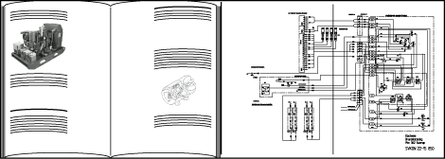
Bild 1:10 Exempel på utformning av utviksblad

Storleksförhållanden
Materielbilder bör i regel visa enheterna i samma skala, såvida skillnaden i storlek inte är uppenbar. Bilden av ett stativ behöver således inte ha samma skala som bilderna av de enskilda enheterna.

Läsriktning
Om bilden visar ett arbetssätt ska läsriktningen i första hand vara från vänster till höger och i andra hand uppifrån och ner. Om man däremot beskriver exempelvis ett fartyg och på en vinjettbild visar fartygsfören till vänster, bör även övriga bilder i beskrivningen ritas så att fören tänks ligga till vänster.

Symboler
Symboler på bilder ska i förekommande fall överensstämma med svensk eller internationell standard.

Positionssättning
Hänvisningar på bilder kan göras med text eller positionssiffror. Om det finns upp till cirka tio positioner används text, annars siffror. Numreringen ska börja upptill till vänster och löpa medurs.
Positioner som tillförs illustrationen ska i första hand skrivas in direkt i illustrationen. Om antalet positioner är stort, normalt minst tio positioner, får de märkas ut med siffror. Numreringen ska då börja i övre vänstra hörnet och löpa medurs. Under illustrationen ska det finnas en positionsnyckel som i klartext förklarar positionerna. Observera att positionsnyckeln tillhör totalbilden och ska placeras mellan illustration och illustrationsunderskrift (bildrubrik).

Linjegrovlek
Olika linjegrovlek bör väljas för konturlinjer och andra linjer i bilderna. Linjegrovlekarna bör väljas så att alla bilder i beskrivningen får en enhetlig stil, dvs samma typ av linjer ska ha ungefär samma grovlek efter förminskning. En bild som ska förminskas mycket måste alltså ha grövre linjer än en som ska förminskas lite eller inget. Linjerna ska ha maximal svärta och får absolut inte vara så tunna att de inte tål avsedd förminskning.

Fotografering
Vilka bilder som ska tas och vad som ska synas på bilderna bör planeras före fotograferingen. Arrangera bilderna noga, den tiden tjänar man igen senare. En slarvigt fotograferad bild innebär många gånger att man får lägga ner mycket arbete på retusch.
Tänk därför på följande: skador på ytbehandlingen, skruvar eller andra detaljer som saknas, slarvigt uppställd materiel, reflexer från ljuskällor, ovidkommande detaljer, t ex klisterlappar eller papper. Försök att utnyttja en fotograf som har erfarenhet av och utrustning för produktfotografering. Informera fotografen om tryckförfarandet och bildstorleken, för att få kopior med rätt hårdhet och rätt format.

Bildkvalitet
Manusförfattare har ansvaret för bildval och bildproduktion. Valet av bilder måste författaren göra självständigt och parallellt med textproduktionen. Då det gäller bildproduktion behöver man i regel hjälp, främst av tecknare och fotograf.
Det är emellertid viktigt att författaren styr bildframtagningen. Endast på så sätt kan man få fram ett manus där text och bild blir en informationsenhet.
Det är av största vikt att bilderna är väl genomtänkta och får reproduktionsdugligt utförande redan i manusstadiet, eftersom de ska användas i reproförlagan.
Eftersom bilderna framställs i slutkvalitet är det viktigt att manusförfattaren har ett begrepp om beskrivningens slututförande för att kunna välja lämplig originalstorlek och liknande.

Illustrationstyper

Allmänt
Ett sätt att gruppera illustrationer är att utgå från den grad av abstraktion som illustrationerna uppvisar. Den mest konkreta illustrationen av till exempel en utrustning ger ett färgfoto. En symbolillustration, t ex ett kretsschema, är mera abstrakt, och ett flödesdiagram som visar utrustningens verkningssätt har en ännu högre abstraktionsgrad. Beroende på vilken information som ska ges måste man fjärma sig mer eller mindre från den konkreta illustrationen. Det kan vara lämpligt att göra följande indelning.
- Verklighetsbeskrivande illustrationer, t ex foton, perspektivbilder, röntgenbilder, spridbilder, planbilder.
- Scheman eller symbolillustrationer, t ex blockscheman, funktionsscheman, kretsscheman, logikscheman, ledningsscheman.
- Diagram, t ex kurvdiagram, sekvensdiagram.
Vid val av illustrationstyp bör man tänka igenom vilken information som ska ges och hur man vill att illustrationen ska hjälpa till i informationsöverföringen.
Nedanstående exempel är tagna ur redan utgivna beskrivningar. Vägledande för urvalet har varit en strävan att visa ett antal olika varianter av illustrationer, som förekommer i förhållandevis stor omfattning, dvs som är representativa inom verksamheten. Urvalet innehåller således inte illustrationer som har speciella informationslösningar eller lösningar på udda informationsproblem. Varje illustration kommenteras kortfattat beträffande användningsområde, när illustrationstypen är lämplig, speciella synpunkter på utförandet m m.

Verklighetsbeskrivande illustrationer
Verklighetsbeskrivande illustrationer används främst när en utrustnings utseende, uppbyggnad och handhavande beskrivs. De kan även användas när mekaniskt verkningssätt beskrivs. Tabell 1:2 visar användningsområden för några vanliga verklighetsbeskrivande illustrationer.
Tabell 1:2 De verklighetsbeskrivande illustrationernas primära användning
Användning |  |  | Bildtyper
 | Foto |  | Tecknade perspektivbilder |  |  | Planbild
 |  | Perspektivbild | Röntgenbild | Skärningsbild | Spridbild
Förstå uppbyggnad |  |  | X | X | X
Känna igen | X | X |  |  |  | X
Ta isär och sätta samman |  |  |  |  | X | X
Förstå mekanisk funktion |  | X | X | X |  | X
Se placering | X | X | X | X | X | X

Fotografiska illustrationer
När man vill återge ett föremål naturtroget används ofta ett foto. Ögat uppfattar i fotot ytor och läsaren bildar sig därför snabbt en uppfattning om utseendet. I teckningar däremot måste ögat följa linjer och därigenom bygga upp en helhetsbild. Detta kan vara besvärligt om det finns många detaljer i illustrationen. Föremål med små kontraster kan dock vara svåra att återge på ett foto liksom till exempel paneltexter.
Normalt bör foton tas mot en lugn bakgrund så att de inte behöver friläggas. Vid fotografering bör man också tänka på att arrangera materielen omsorgsfullt. Man bör tala om för fotografen vilka detaljer som ska synas samt se till att behovet av retusch reduceras.
En nackdel med foton är att de kan vara svårare att återge än streckteckningar vid enklare reproduktionsmetoder.
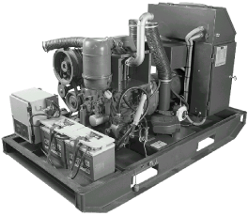
Bild 1:11 Foto
Bilden ovan är ett foto som redan vid fotograferingstillfället har förberetts för friläggning, dvs borttagning av bakgrunden. Förberedelserna för friläggning har bland annat bestått i att man placerat en vit pappskiva till höger bakom enheten för att enhetens detaljer lätt ska kunna urskiljas från bakgrundsdetaljer.

Perspektivbilder
En vanlig perspektivbild har i stort sett samma användningsområden som ett foto men används när man vill avbilda utan hänsyn till färger, ytbehandling, oväsentliga detaljer osv. Om apparatdelen är svår att ta loss för fotografering eller om den har små kontraster, kan den också vara lämplig att teckna. Fördelen med en perspektivbild är att man kan framhäva väsentligheter och undertrycka eller utelämna det som är oväsentligt och som bara skulle verka störande. Vid materieländringar är den också lättare att uppdatera än fotot.
På exemplet nedan kan man speciellt lägga märke till följande.
- Linjernas grovlek är olika beroende på om det rör sig om en kontur eller en linje inne i bilden. Därigenom får bilden djup.
- Skuggning har undvikits bland annat därför att en alltför skuggad bild kan ge ett rörigt intryck.
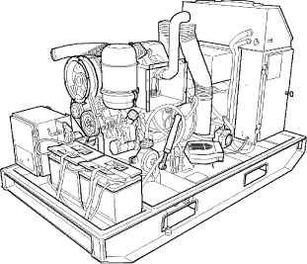
Bild 1:12 Perspektivbild

Röntgenbilder
En röntgenbild kan användas när man vill visa en sammanhållen bild av både helhet och detaljer, även skymda sådana. Röntgenbilden är utrymmesbesparande eftersom den kan ersätta en hel serie foton eller vanliga perspektivbilder. Dessutom kan man med denna illustrationstyp framhäva väsentliga detaljer och undertrycka oväsentligheter.
På exemplet nedan kan man se skymda detaljer inuti underbeslaget, som har tecknats med tunna linjer. Bildens huvudsakliga uppgift är att visa vapnets huvuddelar och hur de är placerade i förhållande till varandra.
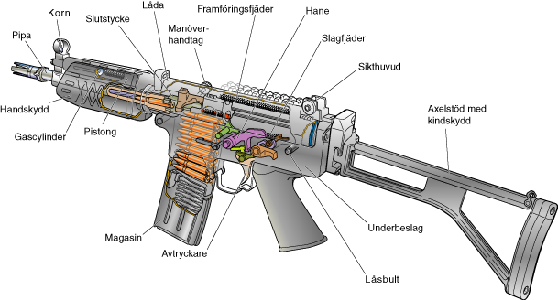
Bild 1:13 Röntgenbild

Skärningsbilder
En skärningsbild kan användas när man vill visa detaljer, till exempel inne i en enhet, och samtidigt vill ge ett begrepp om helheten. Det är ofta möjligt att även förstå mekaniskt verkningssätt med hjälp av denna bildtyp. Skärningsbilden är i de flesta fall omöjlig att åstadkomma med fotografering.
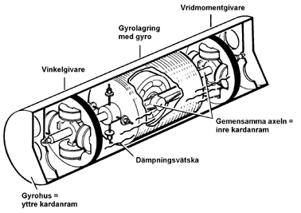
Bild 1:14 Uppskuren skärningsbild
Bilden ovan visar en uppskuren bild som används för att beskriva uppbyggnad och verkningssätt. Lägg märke till att bilden också har skurits av. Därigenom blir den inte alltför lång och behöver då inte förminskas så mycket att den blir otydlig. Helhetsintrycket kan försämras genom avskärningen. I så fall bör en bild tillkomma som visar hela enheten, exempelvis ett foto.
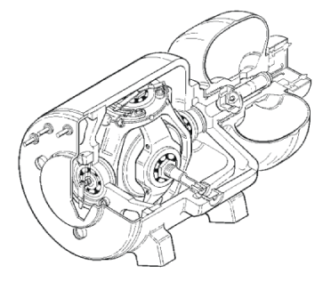
Bild 1:15 Skuren bild
Bilden ovan visar en skuren bild. I denna bild har inte bara höljet skurits upp som i föregående bild (uppskuren bild), utan ett snitt har gjorts även genom enhetens inre detaljer. Bilden används för att beskriva både uppbyggnad och verkningssätt.

Spridbilder
Spridbilder är vanliga i beskrivningar över mekaniska enheter. De kan användas när man vill visa hur en enhet eller detalj tas isär och sätts samman. Det är vanligt att samma spridbild används i både reservdelskatalog och beskrivning. Då bör man ta fram en reproduktionsduglig kopia av bilden för beskrivningen innan den positionssätts för katalogen, eftersom skillnaden mellan beskrivningsbilden och katalogbilden vanligen ligger i positionssättningen.
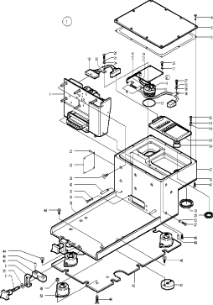
Bild 1:16 Spridbild

Planbilder
En planbild kan användas när man vill visa t ex en panel med texter eller komponentplaceringen på ett kretskort. På denna typ av illustration är det lätt att betona enbart det väsentliga.
Bilden nedan visar ett exempel på hur oväsentliga detaljer undertrycks, t ex de två skyltarna under instrumenten.
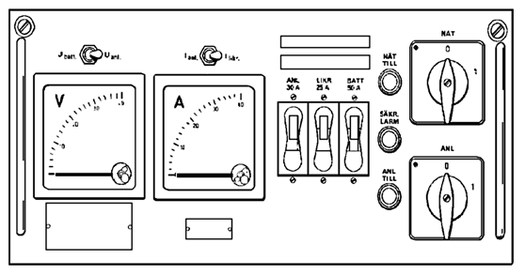
Bild 1:17 Planbild

Scheman (Symbolbilder)

Allmänt
Olika typer av scheman är symbolbilder. Kännetecknande för symbolbilderna är att utrustningens delar inte avbildas. Man använder istället olika typer av symboler. Illustrationstypen används främst när man vill beskriva en utrustnings verkningssätt. Beroende på informationsdjupet kan scheman vara mer eller mindre detaljerande. Tabell 1:3 visar vilka användningsområden läsaren har av några vanliga scheman.
Tabell 1:3 Primär användning av scheman
Användning |  |  | Illustrationstyper
 | Block- schema | Funktions- schema | Krets- schema | Förbindnings- schema | Fluid- schema | (Logik-) Flödes- schema/plan
Förstå systemuppbyggnad och verkningssätt | X | X |  |  | X | X
Förstå enhets verkningssätt |  |  | X |  |  | X
Se samband | X | X |  |  | X | X
Felsöka | X | X | X | X | X | X
I beskrivningar bygger framställningen ofta på scheman av olika slag. Väl utformade scheman som är anpassade till målgruppens informationsbehov är en förutsättning för att utbildning och underhåll av materielen ska kunna bedrivas på ett rationellt sätt. Genomarbetade scheman underlättar också själva beskrivningsarbetet väsentligt.
Schema används inom många olika teknikområden. Här ska vi främst behandla elschema, men även fluidschema berörs. Fluidschema är en gemensam benämning på hydraulschema och pneumatikschema. De regler och råd som ges är i stor utsträckning av allmän karaktär och kan därför tilllämpas på de flesta schemaliknande bilder.

Elschema
Elschema i beskrivningar ska visa verkningssätt och förbindningar för utrustningar, anläggningar och system. Scheman ska vara så utförda att de är lämpliga att använda vid både utbildning och underhållsarbete på materielen.
Scheman i en beskrivning ska utformas så att de bildar en hierarki med lämpligt antal nivåer. Hur många nivåer som behövs bestäms bland annat av materielens komplexitet och omfång samt av målgruppen och dess informationsbehov.
Detaljeringsgraden på de olika nivåerna ska väljas så att målgruppen får lagom stora informationsportioner, från det översiktliga till det mer detaljerade. Detaljeringsgraden ska också anpassas till den underhållslösning som gäller för materielen, dvs till de underhållsåtgärder som ska eller kan utföras på den underhållsnivå där målgruppen arbetar. Detta innebär att detaljeringsgraden kan vara olika i olika delar av en utrustning. Underhållslösningen kan ju till exempel innebära att strömförsörjningskretsarna ska repareras på komponentnivå, medan fel i övriga delar av utrustningen ska åtgärdas genom byte av kretskort (utbytesenheter).
I det följande presenteras de typer av elscheman som är vanligast i beskrivningar. Följande schematyper behandlas:
- Blockschema
- Funktionsschema
- Kretsschema
- Förbindningsschema.
Några väldefinierade gränser mellan olika typer av scheman finns inte, men de beskrivningar som finns i Svensk Standard Abonnemangsklass 610, Ämnesgrupp FA 011 kan tillämpas. Där ges också benämningar på andra typer av scheman, som kan förekomma i beskrivningar.

Blockschema
Blockschema visar sambandet mellan delarna i en enhet, en utrustning, en anläggning eller ett system. Endast delar och signalvägar som är av vital betydelse för förståelsen tas med. Referenser till materielen och till mer detaljerade scheman ska finnas i form av materielbenämningar, komponentbeteckningar m fl.
Blockschema ritas oftast med blocksymboler som innehåller text, men även andra symboler och enkla avbildningar kan användas.
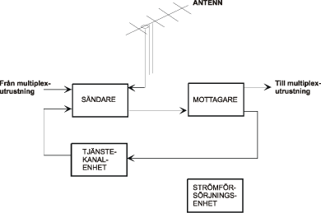
Bild 1:18 Blockschema

Funktionsschema
Funktionsschema omfattar en funktionskedja (signalkedja), funktionslänk, eller dylikt i en utrustning, en anläggning eller ett system. Schemat utformas så att det klart framgår hur de ingående delarna samverkar för att åstadkomma funktionen. Endast sådana delar och signalvägar som har betydelse för förståelsen av den aktuella funktionen tas med. Man gör således avkall på det detaljerade för att i stället vinna överskådlighet.
Funktionsschema ritas i huvudsak med symboler för grupper av komponenter. Enskilda komponenter anges endast om de är oundgängliga för förståelsen av schemat. Mätpunkter, trim- och inställningsmöjligheter, byglingar och liknande anges om de ska eller kan användas på den underhållsnivå som schemat är avsett för.
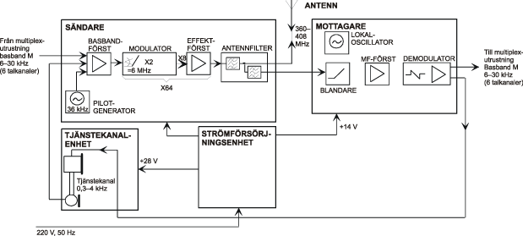
Bild 1:19 Funktionsschema
Referenser till materiel och till mer detaljerade scheman ska finnas, såsom materielbenämningar, komponentbeteckningar och signalbenämningar.
För komplicerade system kan det vara motiverat med funktionsscheman på två nivåer. Det minst detaljerade schemat kallas då funktionsblockschema och skiljer sig från funktionsschema genom att det i huvudsak är ritat med blocksymboler. Funktionsblockschema är således ett mellanting mellan blockschema och funktionsschema.

Kretsschema
Kretsschema omfattar en avgränsad enhet och utformas så att studiet av kretsarnas verkningssätt underlättas. Kretsarna visas på komponentnivå. Eventuella underenheter, mekaniska funktionsdetaljer och anslutningar med signalbenämningar anges. Samtliga mätpunkter, inställnings-, och trimmöjligheter, byglingar osv redovisas. Komponenternas beteckning, värde m m anges.
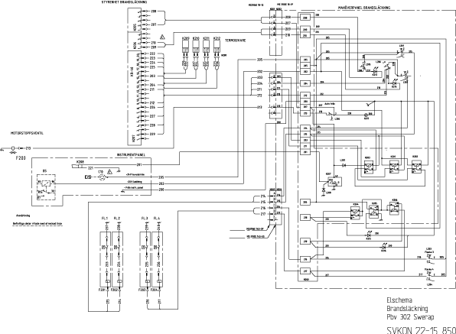
Bild 1:20 Kretsschema

Förbindningsschema
Förbindningsschema eller förbindningstabell visar hur enheter, kretskort m fl är förbundna med varandra. Schemat visar alla förbindningar och anslutningspunkter inom en anläggning, utrustning eller utrustningsdel. Det utformas så att det är lätt att läsa tillsammans med kretsschema. Av schemat ska framgå anslutningspunkternas märkning och placering, ev ledningsmärkning, kabelnummer osv. Dessutom ska komponenter som inte redovisas på kretsschema framgå, t ex komponenter på stommen.
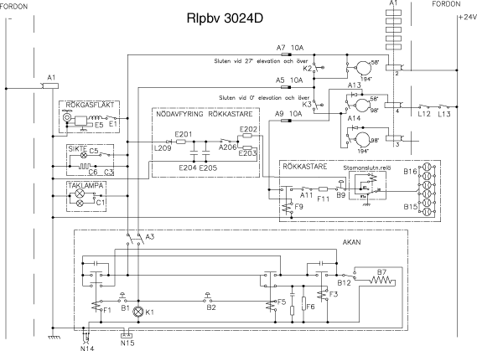
Bild 1:21 Förbindningsschema

Fluidschema
Fluidschema i beskrivningar åskådliggör verkningssätt för hydrauliska och pneumatiska utrustningar och system. Schemat ska vara så utfört att det är lämpligt att använda vid både utbildning och underhållsarbete på materielen.
På samma sätt som elschema kan fluidschema framställas i en hierarki med flera nivåer. Den minst detaljerade nivån kan till exempel vara ett blockschema som består av enkla blocksymboler med text och förbindningar. Nästa nivå kan vara ett funktionsbeskrivande schema framställt med fluidschemasymboler. Detaljeringsgraden ska anpassas till det underhåll som målgruppen utför på materielen.

Flödesschema (Flödesplan)
Ett flödesschema eller en flödesplan kan användas när man vill beskriva till exempel en programsekvens eller start och avstängning av en utrustning. I det senare fallet kompletteras en flödesplan ofta med bilder av utrustningen, för att man lätt ska kunna lokalisera de olika manöverdonen. Fördelen med ett flödesschema/en flödesplan är tydligheten och att textmassan kan hållas nere. Det är dock viktigt att informationen prövas noggrant och att målgruppen är väl förtrogen med flödesschematekniken.
Om det är svårt att få plats med text i rutorna, kan texten skrivas i en spalt vid sidan om symbolerna. Detta är att föredra framför långt drivna förkortningar inne i rutorna. Svensk Standard SS-ISO 5807 behandlar flödesplaner.
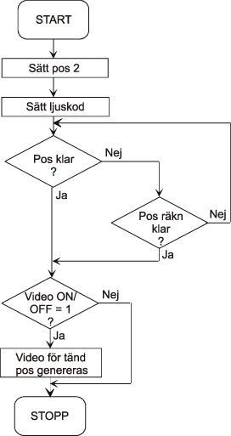
Bild 1:22 Flödesschema

Regler och råd för schema

Format
I tryck ska schemats format i höjdled vara det samma som beskrivningens, dvs i regel A4- eller A5-höjd. Schemats längd kan väljas mer fritt, allt efter vad informationsmängden kräver. Dock bör alltför långa scheman undvikas eftersom de medför problem vid både framställning och hantering. Mycket långa scheman bör därför delas upp på flera blad. Sträva efter att göra snittet så, att läsningen av schemat störs så lite som möjligt. Gör entydiga hänvisningar.
Schemat vinner på om originalet görs större än slutformatet. Schemat förminskas sedan till önskat format i samband med tryckningen. Använder man flera olika förminskningsgrader i samma beskrivning, måste man ta hänsyn till detta vid val av symbolstorlek, texthöjd, linjegrovlek m fl.

Uppläggning
Disponera schemat så att huvuddelen av satsytan används till väsentligheter. Försök att ge schemat en något så när fyrkantig form. Undvik till exempel att låta enstaka texter eller symboler spreta långt utanför den huvudsakliga bildytan. Utforma gärna texter som block och gör gärna grupper av symboler som hör ihop.

Läsriktning
Den huvudsakliga läsriktningen i ett elschema ska i första hand vara från vänster till höger, respektive uppifrån och ner. Detta innebär bland annat att ingångar ska ritas till vänster och utgångar till höger även om de finns i samma anslutningsdon.
För fluidschema är kravet på en bestämd läsriktning inte lika starkt.

Utförande
Alla scheman i en beskrivning bör vara utförda i samma stil, annars ger beskrivningen ett slarvigt intryck. I vissa fall kan dock utländskt underlag, tillverkningsunderlag och liknande användas utan bearbetning. Man bör då se till att åtminstone scheman av samma typ, t ex alla funktionsscheman, är utförda i samma stil.
Det som påverkar stilen är, förutom själva uppläggningen, bl a:
- symbolerna
- linjerna
- texten.
Symbolerna bör överensstämma med svensk eller internationell standard. Innehåller standarden flera symbolvarianter bör en av varianterna användas genomgående. I slutformatet bör symbolernas storlek vara densamma på samtliga scheman.
Linjer av olika typer och grovlekar bör användas på ett konsekvent sätt. Beakta förminskningsgraden. Använd inte pilar som linjeavslutning om de inte samtidigt anger flödesriktning.
Texten i schemat bör vara konsekvent vad gäller teckenhöjd, tecknens form och utförande, val mellan versala och gemena bokstäver, abstrakt och konkret form, förkortningar, vissa texters placering (t ex benämningar) osv. Beträffande textutformning i elschema ges följande allmänna rekommendationer.
Tabell 1:4 Rekommendationer för textutformning i elschema
Materielbenämningar | Använd de fastställda benämningarna och med det skrivsätt som står på t ex märkskyltarna. Skriv benämningarna med versaler, t ex SÄNDARE. Eventuella kompletteringar och förtydligande skrivs med gemener.
Funktionsbenämningar | Skrivs med gemener. Utforma gärna texten så att funktionsbenämningen inte kan förväxlas med en materielbenämning, t ex Sändning, Kretsar för sändning, Sändningskretsar.
Signalbenämningar, programvarubenämningar och liknande | Skriv på samma sätt som i underlaget.
Komponentbeteckningar och liknande | Skriv på samma sätt som i materielen och underlaget.
Övriga texter | Skrivs med gemener.
Tänk på att texten ska vara läsbar i trycket. Det underlättar för både läsaren och tryckaren om man väljer:
- lämplig teckengrad (teckenhöjd)
- ett teckensnitt (teckenform) som inte flyter ihop eller brister vid förminskning
- lämpligt avstånd mellan tecken.
Skriv inte heller text för nära linjer, till exempel inuti små symboler.

Referenser mellan olika scheman
Det är viktigt att det finns tillräckliga referenser mellan olika scheman och mellan schema och materiel.
Kopplingen mellan olika scheman bygger på att man använder gemensamma benämningar på materiel, signaler m fl samt anger komponentbeteckningar eller dylikt.
Direkta hänvisningar mellan scheman är viktiga, speciellt mellan översiktliga scheman på samma detaljeringsnivå. Samma sak gäller för ett schema som är uppdelat på flera blad. Man måste se till att läsaren kan gå från ett schema till ett annat utan glapp i informationen.
I schemat bör man också ange sådan referensinformation som finns i materielen, t ex fastställda materielbenämningar, placeringskoder, komponentbeteckningar, paneltexter och dylikt.
Det är en fördel om schemat också innehåller sådan referensinformation att man får en säker koppling till andra nödvändiga dokument.

Benämning av scheman
Varje schema ska förses med en benämning. Benämningen ska tala om vad schemat föreställer och vilken detaljeringsnivå det har, t ex Sändning Blockschema, Mottagning Funktionsblockschema, Mätfunktion Funktionsschema. Samtliga schemabenämningar i en beskrivning bör utformas på ett konsekvent sätt. Samtliga scheman ska också förses med löpande numrering för att underlätta läsning i rätt ordning mot text.
Av praktiska skäl placeras scheman i beskrivningar ofta som bilagor. Bilagenumret bör då anges före schemats benämning, t ex:
Bilaga 1. Sändning Blockschema

Diagram
Diagram kan användas när man vill beskriva relationer mellan storheter eller sekvenser i ett verkningssätt. Diagrammet är ofta en utveckling av en tabell och bör väljas när man vill ha en större åskådlighet än vad tabellen kan ge. Det finns en mängd olika typer av diagram, men här presenteras enbart de typer som vanligen förekommer i beskrivningar, se tabell 1:5.
Tabell 1:5 Diagrammens primära användning
Användning |  | Diagramtyp
 | Kurvdiagram | Sekvensdiagram | Följddiagram
Förstå funktion | X | X
Följa förlopp |  | X | X
Felsöka | X | X | X

Kurvdiagram
Kurvdiagram används när man vill visa relationer mellan storheter. Diagrammet är ofta en utveckling av en tabell, men ger som regel bättre överskådlighet. I de fall det är möjligt att registrera kurvan på skrivare eller oscilloskop kan den jämföras med bilden i beskrivningen och därigenom bli ett bra hjälpmedel vid felsökning.
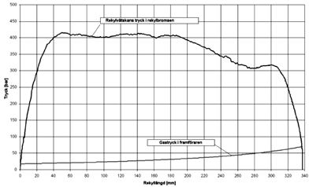
Bild 1:23 Kurvdiagram

Sekvensdiagram
Ett sekvensdiagram används för att visa delsekvenser i ett verkningssätt. I diagrammet kan man även visa de olika delsekvensernas beroende och tidsföljden inom förloppet. Denna illustrationstyp ger en överskådlig bild av samband och kan ibland även användas vid felsökning.
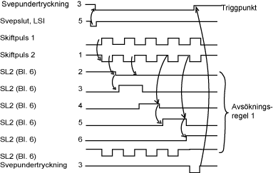
Bild 1:24 Sekvensdiagram
Bilden visar ett exempel på ett sekvensdiagram som används när man med hjälp av oscilloskop kontrollerar att pulser genereras på rätt sätt och vid rätt tidpunkt. Med pilarna inne i bilden visar man beroendet mellan de olika kurvorna. Mätpunkter, stiftnumreringar och liknande, som underlättar mätningen redovisas också.

Följddiagram
Ett följddiagram kan användas för att visa händelser som inträffar eller initieras till följd av en vidtagen åtgärd. Med ett följddiagram kan man till exempel visa vad som händer i en enhet från det att den startas till dess att den är klar att tas i drift. Följddiagrammet kan även användas vid felsökning.
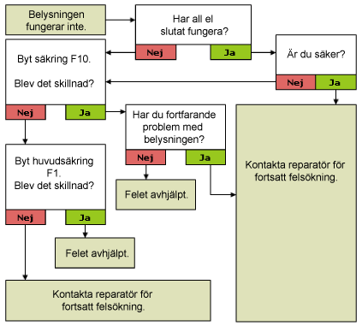
Bild 1:25 Följddiagram

Tabeller
Tabeller används när man vill koncentrera information. Detta innebär att en tabell har mycket stor informationstäthet, och bör därför användas bara i sådana sammanhang där den underlättar förståelsen och ger översikt. I vissa fall kan tabellen ersättas med ett kurvdiagram, speciellt när tendens är viktigare än exakthet.
För tabeller gäller några huvudregler:
- Tabeller placeras så långt som möjligt inom spalten. Där det inte är möjligt får hela satsytan utnyttjas.
- Tabellen bör inte se ut som en ifylld blankett. Detta innebär att endast tre horisontella linjer dras: en över tabellhuvudet, en under tabellhuvudet och en under tabellen. Vissa horisontella hjälplinjer kan dessutom förekomma i tabellhuvudet.
- Om möjligt bör man skriva eventuella måttenheter i tabellhuvudet. Då sparar man utrymme.
- Om en tabell innehåller en stor mängd sifferinformation ska var sjätte rad vara en blankrad. Därigenom är det lättare att följa raderna i tabellen.
- I tabeller, t ex för speciell utrustning, där materiel och förnödenheter samordnas, ska dessa åtskiljas med en streckad linje.
- Hela tabellen bör om möjligt placeras på samma sida. Om detta inte är möjligt upprepas tabellhuvudet på nästa sida. Den horisontella linjen under tabellen dras först när tabellen tar slut.
- Tabellrubrik bör finnas och ska placeras vänsterställd ovanför tabellen. Den ska innehålla ordet ”Tabell”, nummer och kort beskrivning. Eventuella noter placeras under tabellen.
Normalt används fyra olika typer av tabeller:
- Enkel tabell
- Normal tabell
- Kompakt tabell
- Textkolumner.
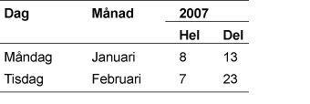
Bild 1:26 Exempel på enkel tabell i bokpublikation
Notera att i enkel tabell så är typsnittet en punkt mindre än i löptexten.
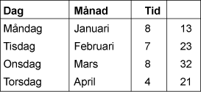
Bild 1:27 Exempel på normal tabell i bokpublikation
I normal tabell används samma storlek på typsnittet som i löptexten.
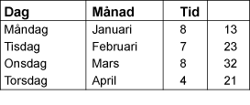
Bild 1:28 Exempel på kompakt tabell i bokpublikation
I tabellformatet ”Tabell-Kompakt” används Helvetica eller motsvarande för att utnyttja ytan bättre.
För att ställa upp text i kolumner utan att det behöver se ut som en tabell används tabellformatet ”Textkolumner” nedan:
Manusförfattare | Johansson | Ansvarar för bildval
Tecknare | Karlsson | Framställer illustrationer
Fotograf | Andersson | Dokumenterar

Illustrationsexempel

Instruerande illustrationer
En instruerande illustration används ofta när man vill lära ut handgrepp. Nedan är ett exempel på en sådan bild. Den är ritad aktivt, dvs från det håll användaren ser det när handgreppet utförs. Därigenom underlättas läsarens inlärning av handgreppen. Den viktigaste detaljen, patronen, har framhävts med färg.
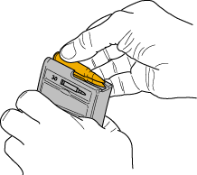
Bild 1:29 Exempel på instruerande bild med händer
Bilden nedan visar ett exempel på hur man med hjälp av pilar och verktyg demonstrerar ett arbetsmoment. Bilden skulle kunna kompletteras med texterna: ”1 Tryck in” vid pilen snett neråt, ”2 Dra ut” vid pilen åt vänster.
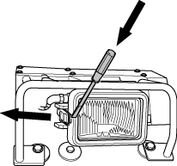
Bild 1:30 Exempel på instruerande bild med verktyg och pilar
Publikationer bör göras så kortfattade som möjligt och innehålla enbart de uppgifter som är nödvändiga för att arbetsmomenten ska utföras på rätt sätt och i rätt ordning. Det är vanligt att sådana beskrivningar följer med materielen eller finns i anslutning till materielen. Informationen kan göras kortfattad men ändå heltäckande genom att text, bild och symboler med förklaringar kombineras. Informationsomfattningen hålls nere samtidigt som informationsinnehållet blir stort. Följande är ett exempel på en sådan lösning.
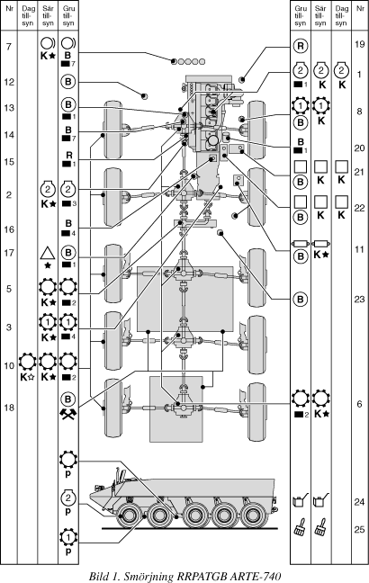
Bild 1:31 Exempel på instruerande bild (smörjschema) med symboler

Framhävande bilder
Om man vill betona en detalj i en bild, kan man teckna den med grövre linjer och mer detaljerat än den övriga bilden. Därigenom framhäver man det väsentliga och undertrycker det mindre väsentliga. Genom framhävningen undviker man att läsaren störs av ovidkommande detaljer.
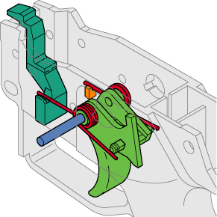
Bild 1:32 Exempel på framhävande bild
På bilden har avtryckarmekanismen framhävts med grövre linjer och färger. Varbygeln är ett exempel på hur man ger en referens som hjälper läsaren att hitta och få grepp om helheten.
På foton kan man framhäva detaljer med hjälp av till exempel retusch eller nedtoning.

Textteckningar
Textteckningar benämns den teckningstyp som huvudsakligen innehåller text, se bild nedan. Textteckningar ligger i gränslandet mot scheman men är vanligen betydligt enklare till både innehåll och form.
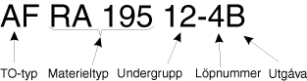
Bild 1:33 Textteckning

Presentationsteckningar
Presentationsteckningar kan innehålla antingen enbart text eller både text och figurer. Presentationsteckningar används ofta som stordia, och kan förses med ”stordiaram” med logotyp eller liknande, se exemplen nedan.
Figurerna i en presentationsteckning är oftast utförda i en ledigare stil än till exempel tekniska teckningar.
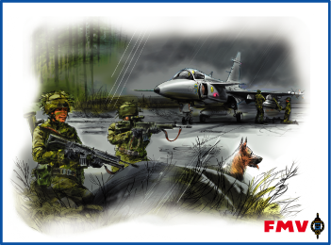
Bild 1:34 Presentationsteckning med figurer

Språk

Allmänt
Använd modern sakprosa i texter för bokpublikationer och TO. Det ska vara lätt för läsaren att kunna tillgodogöra sig information. Skribenten ska skriva enkelt och tydligt för att undvika feltolkning av instruktioner och minimera säkerhetsrisker.

Språkvårdande institutioner
Som stöd i skrivandet kan ordlistor, skrivregler och grammatik från språkvårdande institutioner användas.
Myndigheternas skrivregler ges ut av Språkrådet och ger råd om hur man bör skriva.
TNCs skrivregler gavs ut av AB Terminologicentrum TNC innehåller information om skiljetecken, övriga skrivtecken, matematiska tecken, vanliga sifferutrryck, avstavning, särskrivning med mera.
Svenska akademiens ordlista, SAOL, ges ut av Svenska Akademien som sätter normer för språkets tilllämpning och behandling. Stavning och böjning regleras i Svenska akademiens ordlista, SAOL (endast den senaste utgåvan gäller), medan språkets uppbyggnad beskrivs i dess språklära.

Disposition
Det är viktigt att anpassa texterna till målgruppen och att göra informationen lätttillgänglig samt enkel att överblicka.Texten ska ha en struktur som gör att orsakssammanhang och ordningsföljd är klar. Många publikationer har dessutom en given disposition med ett antal stående rubriker, se del B i Regelverk FMV Materielpublikationer.
Följande frågor bör vara besvarade innan skrivandet börjar:
- Vem är användare?
- Vad kan användaren sedan tidigare?
- Vad är syfte och mål?

För att planera dispositionen kan skribenten lista alla rubriker för avsnittet eller publikationen. Dispositionen kan modifieras under arbetets gång. Gruppera informationen i små hanterbara enheter. För samman det som hör ihop och ta bort det som inte hör till ämnet.

Rubriker
Använd högst fem numrerade rubriknivåer.
Det är lämpligt med minst två rubriker per full textsida. I textavsnitt som refererar till scheman och liknande kan det vara svårare att få en tillräcklig rubriktäthet. Dessutom tenderar sådana avsnitt att vara bildfattiga. Om man sätter in rubriker kan kanske antal rubriknivåer överstiga de fyra som rekommenderas. Grundregeln bör vara att man eftersträvar fyra nivåer och tar till den femte, reservnivån, när den väsentligt underlättar för läsaren.
Om det inte känns naturligt att utöka antalet rubriknivåer kan man i stället föra in ledord.
Rubriklängden bör normalt inte överstiga tre ord exklusive korta ord såsom prepositionerna i, på, med, vid och av.
Förkorta rubriker så här:
- Ta bort dubbla bestämningar.
- Förkorta med ledning av den tidigare texten
- Ta bort onödiga hjälpord.

Stycken - textavsnitt
Större textavsnitt avdelas med rubriker. Under rubriken delas texten in i stycken. Ett stycke ska utgöra en sammanhållande enhet; ett stycke – en tankegång.
I direktiva instruktioner består texten till stor del av korta uppmaningar. Valmöjligheterna för skribenten är färre men å andra sidan är läsaren förtrogen med formen.
Stycke ska byggas upp så att framställningen känns naturlig för läsaren. Den inledande meningen ska anknyta till föregående text, och den avslutande meningen sammanfatta hela stycket. Genom att ha en inledande och en avslutande mening upprepas huvudbudskapet i stycket och det är lättare för läsaren att få en struktur på informationen.

Listor
Använd listor för att förenkla information och ge en bra översikt av texten vid till exempel uppräkningar.
Onumrerade listor används för uppräkningar där ordningsföljden inte är väsentlig:
Följande verktyg ska användas:
- Såg
- Hammare
- Liten slägga

Numrerade listor används där ordningsföljden är viktig:

- Ta bort bladbult 85 och plugg 83.
- Ta bort muttrar 77, bladlås 78 och fjädrar 79.
- Slipa spår i slitringar 29.

Listor kan inledas med fullständig inledningssats:

Inlärningen underlättas om texten kännetecknas av följande:
- Meningsbyggnaden är enkel.
- Terminologin används på ett konsekvents sätt.
- Frmaställningen bygger på en systemiatisk uppbyggnade med självbärande stycken.

Listor kan också inledas med ofullständig inledningssats:

Inlärningen underlättas om texten kännetecknas av
- enkel meningsbyggnad
- konsekvent använd terminologi
- systematisk uppbyggnad med självbärande stycken.

Ibland behövs flera nivåer i en lista. Andra nivån markeras då med indraget streck. Undvik ytterligare neddelning. Om det behövs, till exempel i en omfattande översikt, skriv den första nivån i uppräkningen i fetstil. Andra nivån markeras med punkt och tredje med streck.
Exempel på uppställning med flera nivåer:
Illustrationer uppdelas i
- verklighetsbeskrivande illustrationer
- fotografier
- isometriska och perspektivbilder
- exteriörbilder
- planbilder
- scheman
- blockscheman
- flödesscheman.
Om listan innehåller korta element, som i exemplet ovan, behövs ingen blankrad mellan listans element. Består den däremot av ett antal textstycken ska en blankrad lämnas mellan elementen.

Språkbehandling
Oavsett typ av publikation ska de skrivas på ett språk som är enhetligt och tillgängligt för alla:
- språket ska vara enkelt; använd korta verbformer och undvik krånglig meningsbyggnad
- undvik substantivsjuka: skriv förändra i stället för genomför förändring
- språket ska vara ensat och konsekvent i ordval och uppbyggnad
En text med enbart korta meningar blir faktaintensiv och läsaren tröttnar snart. Det ideala är en text med omväxlande korta och långa meningar blandade på ett sådant sätt att läsrytmen blir naturlig.
En lång mening behöver inte vara en svårläst mening. Undvik till exempel flera satser inskjutna i varandra som bryter av den naturliga ordföljden. En mening ska bara behöva läsas en gång, man ska inte behöva gå tillbaks till början för att se vad den handlade om när man kommer till slutet!
Använd verbens kortformer, enligt modernt språkbruk.
Exempel:
- ta
- ge
- ha
- ska.
Främmande ord och ”svengelska” ska undvikas så långt det är möjligt. För kontroll av stavning och betydelse rekommenderas SAOL, Handordboken och de tekniska ordlistor som finns tillgängliga.
Det är viktigt att de benämningar och beteckningar som finns i de dokument man hänvisar till återges exakt i den egna texten. I ett schema kan det till exempel finnas engelska benämningar och beteckningar.

Terminologi
En term har en klart definierad betydelse. Alternativ benämning får inte förekomma annat än i form av pronomen, men håll då reda på tankesubjektet, så att syftningsfel inte uppstår.
Även om det kan förefalla tjatigt att upprepa samma term är detta en absolut nödvändighet för att läsaren eller en eventuell översättare ska kunna förstå textens innehåll fullt ut.
För termer och namn på nya detaljer eller begrepp som inte förekommer så ofta i en publikation ska termen eller namnet förklaras första gången det uppträder i varje avsnitt.
Det är viktigt att alltid använda termer konsekvent, dvs benämna lika i samma och andra dokument.
För flygmaterieltjänst finns termer definierade i Ordnings- och skyddsinstruktioner för flygmaterieltjänsten, OSM, M7748-753031.

Ordlistor
Använd de ordlistor som finns inom de flesta ämnesområden. Använd benämningar och akronymer som är gängse för det område som du skriver för. Se till att samma benämning används för samma sak.

Sammansättningar
Undvik ord med fler är tre sammansättningsleder. Rent grammatiskt finns det ingen gräns för hur många ord som kan ingå i en sammansättning men ordet blir lättare att förstå med färre sammansättningsleder.
Att skapa sammansatta ord är lätt, det enda problemet är om, eller var, det ska finnas ett fog-s. Grammatiska regler:
- Liksom ett genitiv-s inte kan urskiljas i ett ord som slutar på -s (t ex gris-tryne) kan det heller inte urskiljas i en förled på -s (glas-blåsare). Om förleden slutar på sje-ljud eller konsonant + -s undviks ett fog-s av uttalsmässiga skäl (dusch-draperi, frost-varning).
- I regel utsätts inte -s när förleden är enstavig och slutar på konsonant (led-tråd, tält-duk). Vidare saknas fog-s ofta i tekniska termer.
- I dubbla sammansättningar (AB+C) är huvudregeln att leden AB får fog-s. Detta visar var gränsen mellan lederna går (flygplanshangar, siktlinjesindikator, elavfyringsdon, temperaturvarningsgivare. Jämför med substantiven skolbokhylla (= bokhylla i skolan enligt regler för enkel sammansättning A+BC) och skolbokshylla (= hylla för skolböcker enligt modellen för dubbel sammansättning AB+C). Om förleden redan slutar på -s uteblir oftast fog-s, likaså om förleden slutar på -el, -en, -er, -ar och -on (midsommarafton).
- Ett ord som slutar på –s eller sje-ljud ska inte ha ett fog-s, som till exempel:
- I ord där förleden är ett sammansatt ord används fog-s
Praktisk regel:
- Jämför ord med samma förled och se om de har fog-s eller inte och vad som är vanligast. Det bör vara det som är vanligast. Jämför även betydelsen av fog-s för att avgöra vilket som ska användas.

Främmande ord
Ord som kommer från andra språk, vanligtvis engelskan, måste antingen ersättas med en svensk motsvarighet eller anpassas till svenskan. Fördelen med att använda utländska benämningar är att man vet att de är rätt i sammanhanget. Nackdelen är att de inte går att böja enligt svenska regler.
Finns det svenska motsvarigheter ska de givetvis användas. De ord som inte finns i t ex Engelsk-svensk teknisk ordbok kan finnas i TNCs dataordlista eller Elteknisk ordlista.
Om ett utländskt ord används ska det anpassas till svenskan så att det går att böja i plural samt bestämd form. Verben måste anpassas till svenska regler.
Exempel:
- printer, printern, printrar, printrarna
- indicate blir indikera.

Skrivregler

Avstavning
För avstavningsregler hänvisas till avsnittet 5.7 Ordledsuppdelning i SAOL, Svenska akademiens ordlista, senaste upplagan (i skrivande stund tolfte upplagan).
Vid elektronisk avstavning bör avstavningen kontrolleras, särskilt vad gäller fog-s i sammansättningar.

Förkortningar

Allmänt
Förkortningar kan användas när ord har ont om plats. Ett par bokstäver kan beteckna något som kräver flera långa ord utskrivet. Eftersom förkortningar stoppar upp läsningen bör de begränsas till väl inarbetade förkortningar och tillfällen då de verkligen behövs. Se även Svenska språknämndens Svenska skrivregler.

Vanliga förkortningar
Av de vanliga svenska förkortningarna får följande användas i löptext:
- bl a — bland annat
- ca (före siffror) — cirka
- dvs — det vill säga
- e dyl — eller dylikt
- etc — etcetera
- fr o m — från och med
- m fl — med flera
- m m— med mera
- o dyl — och dylikt
- osv — och så vidare
- s k — så kallade
- t ex — till exempel
- t o m — till och med
Förkortningarna skrivs utan punkter. I övrigt skrivs alla ord i löptext ut. De vanliga förkortningarna får inte inleda en mening. Vid hänvisningar tillåts förkortningarna jfr och enl.

Tekniska förkortningar
En nyckel till de tekniska förkortningarna ska finnas i varje publikation och de kan därför användas utan förklaring. Övriga tekniska förkortningar ska förklaras första gången de dyker upp i varje publikation, eventuellt fler gånger om det bara nämns någon gång i början och någon gång i slutet av publikationen. En teknisk förkortning får inleda en mening om den är en initialförkortning. Se även TNC 100 TNCs skrivregler.

Engelska förkortningar
De engelska förkortningarna ska undvikas så långt det är möjligt. Processen att lista ut vad bokstäverna står för på engelska, och översätta detta till svenska, tar långt mer av läsarens tid än vad skribenten spar i tid och papper. Men vissa av de engelska förkortningarna är dock så inarbetade att de mer eller mindre blivit ord i svenskan.

Böjning
I de flesta fall sätts inte böjningsändelser ut på förkortningar. Undantag är genitivändelsen.
Vid initialförkortningar sätts genitiv-s direkt efter substantivet, vid övriga förkortningar används kolon:
- APUs
- TNCs
- förf:s
Grundregeln är dock att man ska undvika att böja förkortningar. Tydligheten kräver att ordet istället skrivs ut, t ex ”ELEs förutsättning” ersätts med ”elektronikenhetens förutsättning”, eller att hela meningen skrivs om:
”Förutsättningarna för ELE”.
Böj latinska ordstammar rätt: ett centrum, flera centra; ett spektrum, flera spektra; ett faktum, flera fakta etc.

Sammansättningar
Förkortningar ska alltid skrivas ut när de förekommer i sammansättningar.
Exempel:
Flygplansbalk, inte fpl-balk eller fplbalk.
Flygplansnummer, inte fpl-nr eller fplnr.

Avstavning
Förkortningar som består av siffror och bokstäver, t ex materielbeteckning eller typnummer, får inte avstavas utan ska skrivas på samma rad. I de fall beteckningen innehåller mellanslag ska detta göras så kallat hårt för att förkortningen inte ska avstavas i publikationssystemet. Avstavningar får inte heller göras inom storheter, matematiska uttryck, formler, hänvisningar, intervall etc.
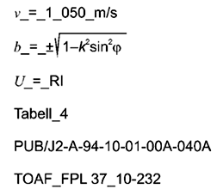
Bild 1:37 Exempel
Hårda mellanslag (FrameMaker: Ctrl + mellanslag, Word: Ctrl + Shift + mellanslag) ska läggas in vid alla mellanslag, markerade med _ i exemplen ovan.

Storheter, enheter, mätetal och matematiska uttryck
För numeriska tal gäller följande grundregler:
- I löpande text skrivs numeriska tal med bokstäver upp till och med tolv.
- Mätetal med enheter skrivs vanligtvis med siffror. Enheternas beteckning används då.
Exempel:
- I hydraulsystemet ingår två fristående försörjningssystem.
- Effektförbrukningen är 2 W.
Förväxla inte storhet och enhet. Storhet, i betydelsen fysikalisk storhet, är en direkt eller indirekt mätbar egenskap hos ett föremål eller en företeelse. Exempel på storheter är: längd, volym, massa, tid, hastiget etc.
Som beteckningar för storheter används bokstäver utan slutpunkt, t ex l = längd, V = volym, m = massa, t = tid. Storhet ska i tryck anges med kursiv stil för att lättare kunna skiljas från andra beteckningar.
Enhet, eller måttenhet, är den mätbara egenskapen av storheten. Som resultat av mätning får man den mätta storheten numeriskt uttryckt (mätetal) i enheten. Exempel på enheter är: m för längd, m3 för volym, kg för massa, s för sekund (tid) etc. Även enheternas beteckningar ska i tryck anges med bokstäver eller tecken men med rak stil.
Skriv n = 50 r/s, inte r/s = 50.
Storheter och enheter ska följa SI-standard och TNCs skrivregler.
Om viss underhållsutrustning inte är anpassad till SI-systemet är det nödvändigt att tidigare gängse måttsystems (tekniska systemet) anges inom parentes omedelbart efter SI-värdet.
Exempel:
Fjäderkraft | 100 N | eller F=100 N | (10,2 kp)
Inloppstryck | 0,98 MPa | eller p=0,98 MPa | (10 kp/cm2)
Vridmoment | 100 Nm | eller F=100 Nm | (10,2 kpm)
Densitet |  |  | (7,9 g/cm3)
Vid omräkning av värden från det tekniska systemet till värden enligt SI erhålls ofta mätetal med flera decimaler. Innan dessa värden införs i instruktionerna ska de avrundas så att de går att avläsa (helst mot delstreck) på berörda instrument, skalor, momentnycklar etc.
När det gäller mätvärden ges ofta en antydan om mätningens noggrannhet genom antalet angivna siffror. Skillnaden mellan värdena 2,34 A och 2,340 A ligger i att mätningens noggrannhet i första fallet ligger vid en hundradels ampere, i det andra fallet vid en tusendels ampere. Ange inte större noggrannhet på värderna än vad som krävs vid mätningen.
Observera att ett mellanslag alltid ska sättas mellan siffervärde och måttenhet. Undantag från regeln är måttenheterna grad (°) minut/fot och sekund/tum (").
Exempel:
Geografisk grad, t ex 45°, skrivs utan mellanslag
Termisk grad, t ex 20 °C, skrivs med mellanslag mellan 20 och °C.
Noteras bör att vid tidsangivelse ska timme, minut och sekund alltid förkortas, dvs h (timme), min (minut) och s (sekund). Enheternas beteckning används efter siffror och i tabeller men skrivs ut i övriga fall.
Exempel:
Processen varar i ett par sekunder.
Processen varar i 15 s.
Siffervärde och måttenhet får inte delas vid radslut. Använd hårt mellanslag. Se vidare TNC 100 TNCs skrivregler samt senaste utgåvan av SI-guiden utgiven av Standardiseringskommissionen i Sverige.

Sifferföljder
I långa sifferföljder delas siffrorna upp i grupper om tre. Som skiljegräns används ett hårt mellanslag, inte punkt eller kommatecken. Det hårda mellanslaget förhindrar att sifferföljden avstavas.
Som decimaltecken används kommatecken, inte punkt.
Exempel:
2 313 456,789

Index och exponent
Index och exponent ska sättas så att radmellanrummet inte ökar.

Formler
Alla matematiska formler skrivs kursivt.

Ändringsmarkeringar

Allmänna regler
Ändringsmarkeringar får endast användas för sakförändringar. Redaktionella ändringar får inte ha ändringsmarkeringar.
Genererad text, t ex. innehållsförteckningar, bildlista, och korsreferenser får inte visas med ändringsmarkeringar.
För varningar och obs ska ändringsmarkeringar för hela stycket visas, eftersom det för denna typ av information är extra viktigt att hela formuleringen kontrolleras på nytt.
Ändringar i materielpublikationer markeras inuti dokumentet i anslutning till ändringen.
Ändringsmarkeringar är till för att ge läsaren snabb information om de sakändringar som gjorts i dokumentet. Exempel på sakändringar kan vara:
- värde (moment, tid, längd etc)
- verktyg, reservdelar, förbrukningsmateriel
- referensdokument, hänvisningar
- arbetsföljd
- nya eller borttagna arbetsmoment
Även utesluten text etc ska markeras.
Ändringar i TO-beteckning, förrådsbeteckning och datum ska inte ges ändringsmarkering.

Vid ny utgåva gäller följande.
- Samtliga tidigare ändringsmarkeringar tas bort.
- Alla sidor får nytt fastställelsedatum.
Ändringsmarkering presenteras i form av ett lodrätt heldraget och obrutet svart streck (ca 1,0 mm) i vänstra marginalen mitt för berörd text (även rubriker), rubrik i tabell, schema eller bild. För att undvika alltför många markeringar kan dessa ”samlas” till en högre komponentnivå, vanligen en högre uppräkningsnivå eller rubriknivå.
Obs! Ändringsmarkeringar i uppdaterade publikationer är till för att underlätta för brukaren och granskaren, då de gör det enklare att snabbt hitta de ändringar som gjorts sedan föregående utgåva. Det räcker dock inte att endast kontrollera de ändrade raderna, utan hela kontexten måste tas i beaktande.
Vid sakändring i underhållsplan materiel, UHP-M, ska ändringsmarkering göras med en asterisk framför aktuell tabellrad och för nytillkommen adress med asteriskrad under adressen.
Vid bladbyte gäller följande.
- Sakändringar på enstaka sidor markeras med ett lodrätt streck i vänster marginal och nytt fastställelsedatum skrivs in i sidhuvudet. Ändringsmarkering för tidigare ändring tas bort.
- Konsekvensändringar som medför förändringar, t ex för sidbrytning och sidhänvisning i innehållsförteckningen, ges nytt fastställelsedatum men inga ändringsmarkeringar. Ändringsmarkering för tidigare ändring tas bort.
- Sidor utan sak- och konsekvensändringar, som ingår i ändringen såsom höger- eller vänstersida i en dubbelsidig materielpublikation, ges nytt fastställelsdatum och eventuell ändringsmarkering tas bort.

Ändringsmarkeringar i materielförteckningar
Ändringar i materielförteckningar kan aktiveras med en redigeringsregel i system PMF, se användarhandledningen i PMF för mer information. Ändringsmarkeringar i materielförteckningar markeras med tecken längst till vänster i marginalen för respektive positionsrad som ändrats, exemeplvis Ä=ändrad position.

Referenslitteratur
Dok.nr. / Ref. | Titel
FMV:Mreg-FREJ | MATERIELISTA-FLYG
FMV:Mreg-FREJ | REPLISTA
Försvarets firmakod | F-KODEN
System FREJ 88 | ANVÄNDARHANDBOK SYSTEM FREJ 88
FMV-F/MA 01 | Förteckning över Flygmaterielförvaltningens materiel- och tillverkningsnormer
FSD 1) A00:1 | Materieldokumentation. Benämningar och beteckningar
FSD 0020 | MÄRKNING. Identitetsmärkning på materielfel
FSD 0021 | MÄRKNING. Underhållsmärkning på materiel
FSD 0022 | MÄRKNING. Ändringsmärkning på materiel
SMS 2) 712 | Hydrauliska och pneumatiska anläggningar. Symboler för fluidscheman
SEN R 41 03 01 | Teletekniska scheman och ritningar
SEN 3) 401 25 00 | Symboler för elscheman. Översikt allmänna anvisningar och alfabetiskt register
SIS 4) Handbok 103 | SI Måttenheter
TNC 5) | Ordsamling
TNC 100 | TNCs Skrivregler
TNC 64 | Om teknikens språk
OSM CDR M7748-753031 | Ordnings- och skyddsinstruktioner för flygmaterieltjänsten, CDR-utgåva.
AF ALLM | Skyddsinstruktioner, se AF ALLM 900
Försvarets databas Farliga ämnen | Säkerhetsdatablad
RAFT M7762-410190 | Rapporteringsanvisningar Flygmaterieltjänst
RAFU M7762-400220 | Reglemente för administration av flygmaterielunderhåll
MATSÄK-FV M7782-410180 | Bestämmelser för materielsäkerhetsskydd Flygvapnet
UF UHMAT 310-000101 | Momentnycklar
Ordlista (SAOL) | Svenska Akademiens ordlista över svenska språket
16FMV10512-3:1 | FMV General rules for application of S1000D
1) FSD = Försvarsstandard (från Försvarets materielverk Standardiseringsenheten) 2) SMS = Sveriges Mekanstandardisering. 3) SEN = Svenska elektroniska normer (från SEK = Svenska Elektriska Kommissionen). 4) SIS = Sveriges Standardiseringskommission. 5) TNC = Tekniska Nomenklaturcentralen.

